Semana 6. Potenciación Multiplicación y división

Indicaciones: Resuelva las siguientes multiplicaciones de potencias en su cuaderno, (envíe evidencia)

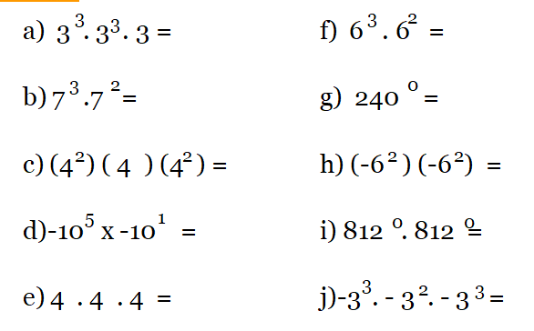Indicaciones: Resuelva las siguientes divisiones de potencias en su cuaderno, (envíe evidencia)

